Перечень поправок, необходимых для внесения на сайт НПК.

Верхние ссылки, 2 группа

Раздел о Фракции
Цифры необходимо заменить на актуальные. Актуальные цифры здесь – https://halykpartiyasy.kz/ru/o-frakcii

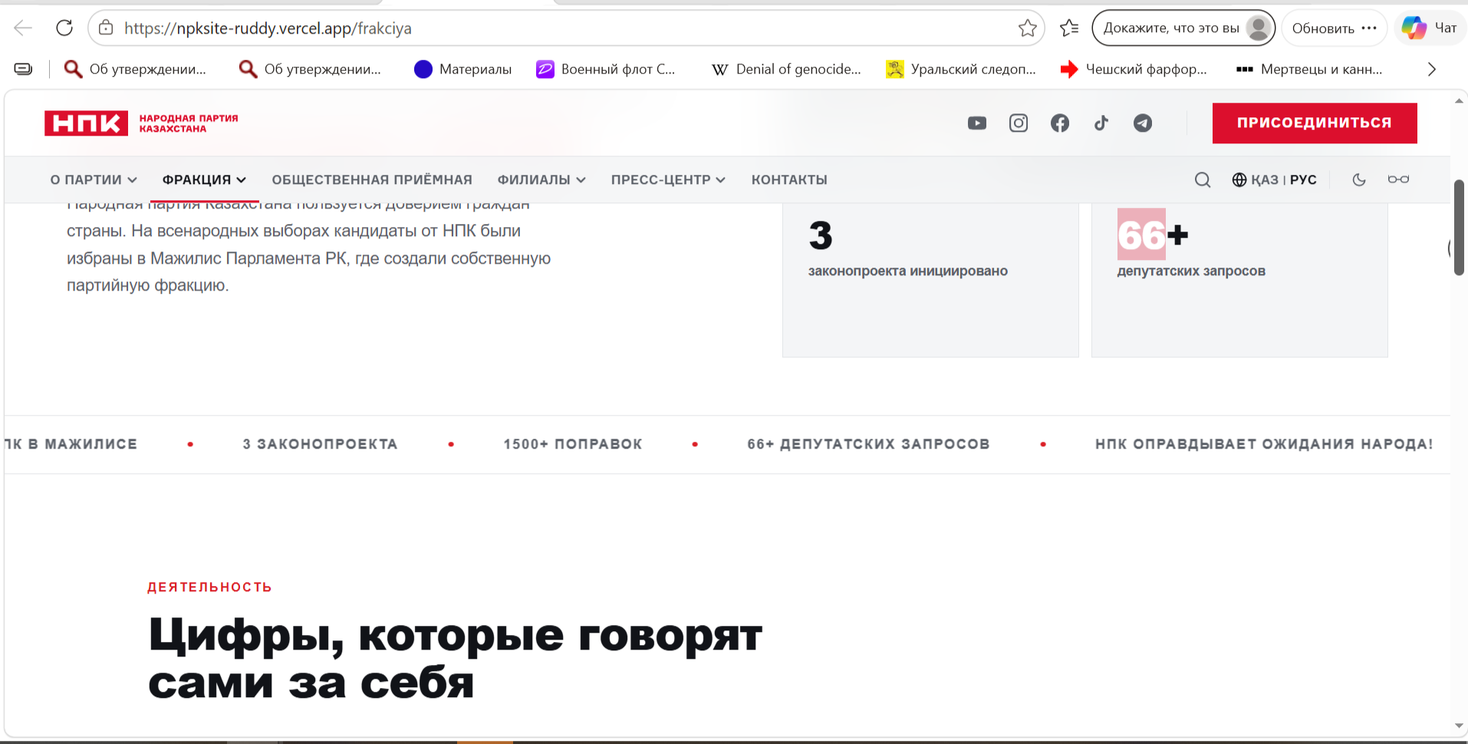
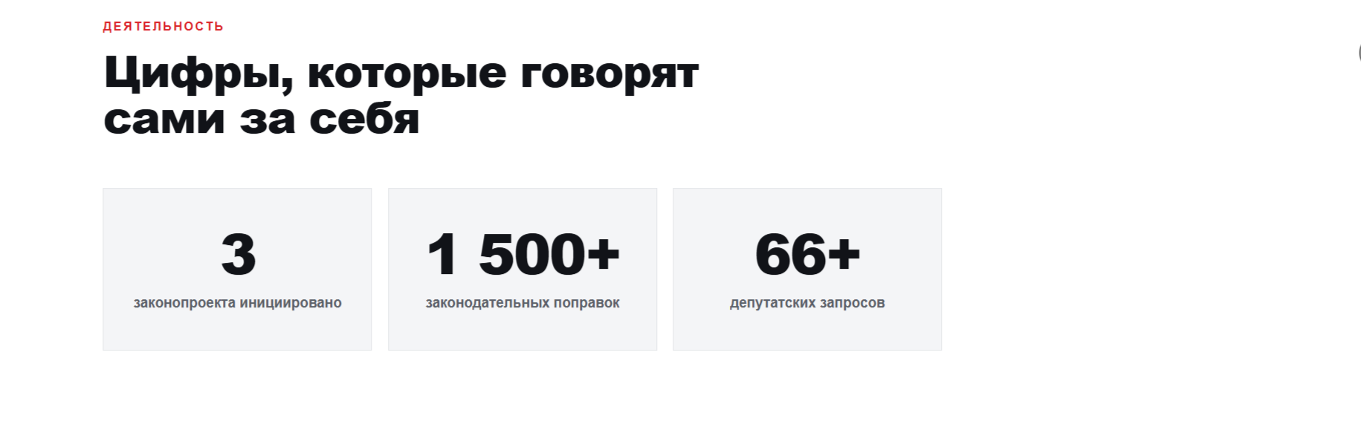
Справедливый Казахстан – с заглавной буквы «С»
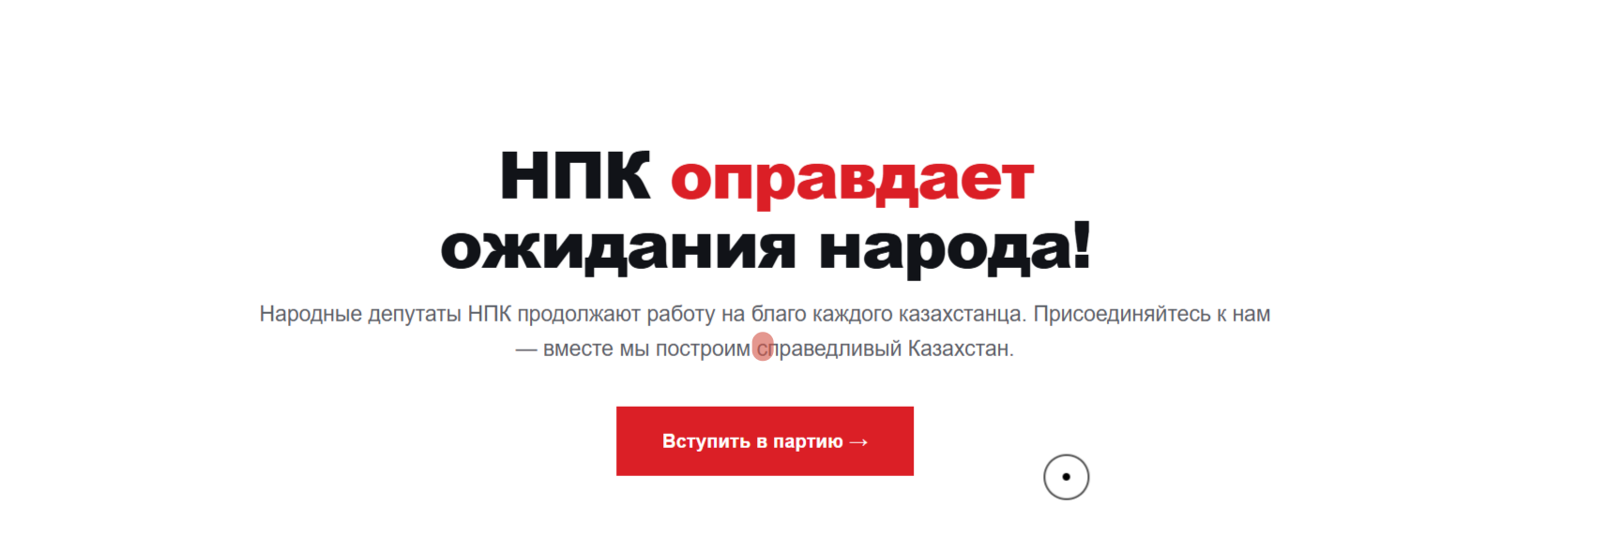
Депутатские запросы – обновить информацию и загрузить тексты полностью. Информация здесь: https://halykpartiyasy.kz/ru/deputatskij-zapros [Нужно спарсить весь контент оттуда на /frakciya/zaprosy ранее делали парсинг но не сделали до конца, самая первая запись датируется 19.01.2021 21:29 спарсить все 20 страниц с пагинации]

